K9. Dalīto datu optiskās šķiedras interfeiss (FDDI)

- Bibliogrāfiskā izziņa
- Tehnoloģijas pamati
- FDDI specifikācijas
- Fizikālie savienojumi
- Trafika tipi
- Vides pieejas metode
- Defekttolerances īpašības
- Datu bloka formāts
- CDDI
Bibliogrāfiskā izziņa
Standartu “Optiskās šķiedras dalīto datu interfeiss” (Fiber Distributed Data Interface - FDDI) izlaida ANSI X3T9.5 (standartu izstrādāšanas komiteja) 1980.gg. vidū. Šajā periodā ātrdarbīgās darbstacijas jau sāka pieprasīt eksistējošo lokālo tīklu (LAN) iespēju sasprindzināšanu (galvenokārt Ethernet un Token Ring). Radās nepieciešamība jaunajā LAN, kas varētu viegli uzturēt šīs darbstacijas un to jaunos dalītos pielietojumus. Tajā pat laikā arvien lielāka uzmanība tiek pievērsta tīkla drošuma problēmai, tā kā tīklu administrātori sāka pārnest kritiskos lietojuma uzdevumus no lieliem datoriem tīklos. FDDI tika radīts, lai apmierinātu šīs vajadzības.
Pēc FDDI standarta izstrādes pabeigšanas, ANSI iesniedza to izskatīšanai ISO. ISO izstrādāja FDDI standarta starptautisko variantu, kas ir pilnīgi saderīgs ar ANSI izstrādāto standarta variantu.
Kaut gan FDDI realizācijas pašlaik nav tik izplatītas kā Ethernet vai Token Ring, FDDI ieguva ievērojamu skaitu sekotāju, kas palielinās ar FDDI interfeisa cenas samazināšanos. FDDI bieži tiek izmantots kā dažādu tipu tīklu apvienošanas pamats, kā arī līdzeklis ātrdarbīgo datoru, kas atrodas lokālā apgabalā, savienošanai.

Tehnoloģijas pamati
FDDI standarts nosaka 100 Mb/s LAN ar dubultu gredzenu un marķiera pārsūtīšanu, kurš izmanto optiskās šķiedras kabeli kā pārraides vidi. Tas nosaka fizikālo slāni un kanāla slāņa daļu, kura atbild par pieeju pie nesēja; tāpēc tā savstarpējās attiecības ar OSI etalonmodeli ir gandrīz analoģiskas tām, kuras raksturo IEEE 802.3 un IEEE 802.5.
Kaut gan tas strādā lielākos ātrumos, FDDI daudzos aspektos ir līdzīgs Token Ring. Abiem tīkliem ir vienādi raksturojumi, ieskaitot topoloģiju (gredzena tīkls), pieejas pie nesēja tehniku (marķiera nodošana), drošuma raksturojumus (piemēram, signalizācija - beaconing) u.c.
FDDI nodrošina lielātruma komunikāciju starp dažādu tipu lokālajiem tīkliem. To var pielietot pilsētas mēroga tīklos (metropolitan area network - MAN). Tomēr gredzena garumam ir ierobežojums – 100 km, tāpēc FDDI nevar pretendēt uz globālo tīklu (WAN) uzbūves tehnoloģijas lomu. (Salīdzinājumam, Token Ring gredzena maksimālais garums ir 4 km.). Maksimālais datoru skaits, kuri var tikt pieslēģti FDDI tīklam ir vienāds ar 500. Caur FDDI sakaru kanāliem parasti strādā LAN, kuriem ir nepieciešams liels pārraides ātrums un samērā liela caurlaides josla. Tie ir LAN, kuri sastāv no inženieru darbstacijām un datoriem, kas izmanto tādus pielietojumus, kā videoapstrāde, automatizētas projektēšanas sistēmas un ražošanas vadības sistēmas. Šo pielietojumu funkcionēšanai ir nepieciešama intensīvā tīkla izmantošana.
Viens no svarīgākiem FDDI raksturojumiem ir tas, ka tas izmanto gaismvadu kā pārraidošu vidi. Gaismvads nodrošina priekšrocību virkni, salīdzinot ar tradicionāliem vara vadiem, ieskaitot datu drošību (optiskā šķiedra neizstaro elektriskos signālus, kurus var pārķert), drošumu (optiskā šķiedra ir noturīga pret elektriskiem traucējumiem) un ātrumu (gaismvada potenciālā caurlaidspēja ir daudz augstāka par vara kabeļa caurlaidspēju).
FDDI nosaka divus izmantojamas optiskās šķiedras tipus: vienmodas (dažreiz to sauc monomodas) un daudzmodu. Modas var iedomāties kā gaismas staru kūļus, kas ienāk optiskajā šķiedrā zem notektā leņķa. Vienmodas šķiedra atļauj izplatīties caur optisko šķiedru tikai vienai gaismas modai, bet daudzmodu šķiedra ļauj izplatīties caur optisko šķiedru gaismas modu kopai. Tā kā kopas gaismas modas, kas izplatās pa optisko kabeli, var paiet dažādus attālumus (atkarībā no ieejas leņķa), un, tātad, sasniegt adresātu dažādā laikā (parādība, kuru sauc par modālo dispersiju), vienmodas gaismvads ir spējīgs nodrošināt lielāku caurlaides joslu un lielāka garuma kabeļa izmantošanu nekā daudzmodu gaismvadi. Maksimālais attālums starp mezgliem dauzmodu kabelim ir 2 km, bet vienmodas kabelim – 10-40 km atkarībā no kabeļa kvalitātes. Daudzmodu gaismvadā kā gaismas ģenerātori tiek izlietoti diodi (light emitting diode – LED), bet vienmodas gaismvadā parasti izmanto lāzerus.

FDDI specifikācijas
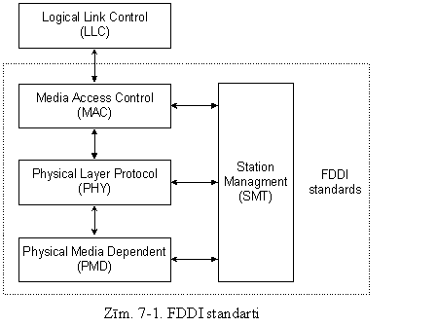FDDI tiek noteikts ar četrām atsevišķām specifikācijām (skat. Zīm. 7-1 “FDDI standarti”):
- Media Access Control (MAC) (Vides pieejas vadība)
nosaka pieejas pie nesēja veidu, ieskaitot freima formātu, marķiera apstrādi, adresāciju, CRC vērtības aprēķināšanas algoritmu (pārbaudi ar ciklisko redundances codu) un kļūdu novēršanas mehanismus.
- Physical Layer Protocol (PHY) (Fizikālā slāņa protokols)
nosaka informācijas kodēšanas/dekodēšanas procedūras, prasības sinhronizācijai, freimu formēšanai un citas funkcijas.
- Physical Media Dependent (PMD) (Fizikālās vides atkarīgais protokols)
Nosaka pārraides vides raksturojumus, ieskaitot optiskās šķiedras kanālu, bitu kļūdu koeficientus, optiskus komponentus, savienotājus u.c.
- Station Management (SMT) (Staciju pārvaldība)
nosaka FDDI staciju konfigurāciju, gredzena tīkla konfigurāciju un gredzena tīkla pārvaldības īpašības, ieskaitot staciju pieslēgšanu un izslēgšanu, inicializāciju, bojājumu izolāciju un novēršanu, grafika sastādīšanu un statistikas vākšanu.

PMD, PHYun MAC veido protokolu steku, kurš atbilst OSI etalonmodeļa fizikālajam slānim un kanāla slāņa MAC apakšslānim. SMT protokols ir saistīts ar katru no iepriekš minētiem protokoliem, izpildot visu pārējo FDDI protokolu līmeņu pārvaldības un pārraudzības (monitoringa) funkcijas. SMT protokola izmantošana ir FDDI tehnoloģijas īpatnība. Gredzena pārvaldībā piedalās katrs FDDI tīkla mezgls. Tāpēc visi mezgli apmainās ar SMT freimiem tīkla pārvaldībai.

Fizikālie savienojumi
FDDI nosaka dubulta gredzena tīklu pielietošanu. Trafiks pa šiem gredzeniem iet pretējos virzienos. Fizikālā izteiksmē gredzens sastāv no diviem vai vairākiem divpunktu savienojumiem starp blakus stacijām. Viens no diviem FDDI gredzeniem tiek saukts par primāro gredzenu, bet otrais - par sekundāro. Primārais gredzens tiek izmantots datu pārraidei, bet sekundārais is parasti ir dublējošs.
“B klases stacijas”, vai “vienam gredzenam pieslēdzamās stacijas” (single-attachment station - SAS) tiek savienotas ar vienu gredzena tīklu; “A klases stacijas”, vai “diviem gredzeniem pieslēdzamās stacijas” (dual-attachment station - DAS) tiek savienotas ar abiem gredzena tīkliem. SAS tiek pieslēgtas primāram gredzenam caur “koncentrātoru”, kurš nodrošina SAS kopas sakarus. Koncentrātors atbild par to, lai atteice vai barošanas atslēgšana jebkurā SAS nepārtrauktu gredzenu. Tas ir īpaši nepieciešams, kad tīklam ir pieslēgts personālais dators (PC) vai analoģiskās iekārtas, kurām barošana bieži tiek ieslēgta un izslēgta.
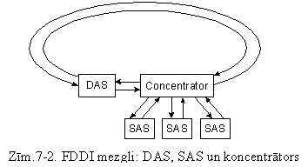Zīm. 7-2 attēlota tipiskā FDDI konfigurācija, kas ietver kā DAS, tā arī SAS.

Katrai FDDI DAS ir divi porti, kuri Zīm. 7-3 apzīmēti ar A un B. Šie porti pieslēdz staciju FDDI dubulta gredzenam. Kā tas parādīts zīmējumā, katrs ports nodrošina savienojumu kā ar primāro, tā arī ar sekundāro gredzeni.

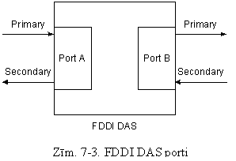Trafika tipi
FDDI atbalsta tīkla caurlaides joslas sadalīšanu reāla laika mērogā, kas ir ideāls lietojuma uzdevumu dažādu tipu virknei. FDDI nodrošina šo atbalstu, iezīmējot divus trafika tipus: sinhronā un asinhronā. Sinhronais trafiks var izlietot daļu no FDDI tīkla kopējas caurlaides joslas, kas ir vienāda ar 100 Mb/s; pārējo daļu var izmantot asinhronais trafiks. Sinhronā caurlaides josla tiek izdalīta tām stacijām, kurām ir nepieciešama pastāvīga pārraides iespēja. Piemēram, tāda iespēja palīdz balss un videoinformacijas pārraidei. Citas stacijas izmanto pārējo caurlaides joslas daļu asinhroni. SMT specifikācija tīklam FDDI nosaka dalīto pieteikumu shēmu FDDI caurlaides joslas izdalīšanai.
Asinhronās caurlaides joslas sadalīšana tiek veikta, izmantojot astoņlīmeņu prioritāšu shēmu. Katrai stacijai tiek piešķirts noteiktais asinhronās caurlaides joslas lietošanas prioritātes līmenis. FDDI arī atļauj ilgstošus dialogus, kad stacijas var uz kādu laiku izmantot visu asinhrono caurlaides joslu. FDDI prioritāšu mehanisms var faktiski bloķēt stacijas, kuri nevar lietot sinhrono caurlaides joslu un kuriem ir pārāk zema asinhronās caurlaides joslas lietošanas prioritāte.

Vides pieejas metode
FDDI tīklos tiek izmantota marķiera nodošanas vides pieejas metode, kura ir ļoti līdzīga Token Ring tīkla metodei. Atšķirība ir tāda, ka marķiera noturēšanas laiks FDDI tīklos asinhronajam trafikam nav pastāvīgs lielums: kad tīkla slodze ir neliela šis laiks palielinās, kad tīkls ir pārslogots – samazinās līdz nullei. Šīs izmaiņas attiecas tikai uz asinhrono trafiku, kuram nelielas aizkaves freimu pārraidē nav kritiskas. Sinhronajam trafikam marķiera noturēšanas laiks joprojām ir fiksēts. FDDI stacijas izmanto agrās marķiera atbrīvošanas algoritmu, kā arī Token Ring tīkli ar ātrumu 16 Mb/s.
Ja stacijai jāpārraida asinhrono freimu (freima tips tiek noteikts ar augstāko slāņu protokoliem), tad, lai noskaidrotu marķiera pārķeršanas iespēju, stacijai jāizmēra laika intervalu, kurš ir pagājis no iepriekšēja marķiera atnākšanas laika momenta. Šis intervāls tiek saukts par marķiera apgrieziena laiku (Token Rotation Time – TRT). TRT tiek salīdzināts ar citu lielumu maksimāli pieļaujamo marķiera apgrieziena laiku T_Opr. Ja Token Ring tehnoloģijā maksimāli pieļaujamais marķiera apgriešanas laiks ir fiksēts lielums (2,6 sek, jo marķiera noturēšanas laiks ir 10 msek un maksimālais staciju skaits ir 260), tad FDDI tehnoloģijā stacijas vienojas par T_Opr gredzena inicializācijas laikā. Katra stacija var piedāvāt savu T_Opr vērtību, rezultātā gredzenā tiek uzstādīta minimālā no šīm vērtībām. Tas ļauj ievērot lietojumu vajadzības. Parasti sinhronajiem lietojumiem (reālā laika lietojumiem) ir vajadzīgs biežāk pārraidīt tīklā datu nelielas porcijas, asinhronajiem lietojumiem labāk pārraidīt datus retāk, bet lielās porcijās. Priekšrocība tiek atdota stacijām, kuras pārraida sinhrono trafiku.
Tādā veidā, kad atnāk marķieris, lai pārraidītu asinhrono freimu, marķiera apgrieziena faktiskais laiks TRT tiek salīdzināts ar maksimāli pieļaujamo T_Opr intervālu. Ja gredzens nav pārslogots, marķieris atnāk agrāk nekā pajies T_Opr intervāls. Šajā gadījumā stacijai ir atļauts pārķert marķieri un pārraidīt savu freimu (vai freimus) tīklā. Marķiera noturēšanas laiks (THT) ir vienāds ar starpību T_Opr – TRT, pa šo laiku stacija pārraida tik daudz asinhrono freimu, cik var paspēt.
Ja gredzens ir pārslogots un marķieris nokavēja, tad TRT ir lielāks nekā T_Opr. Šajā gadījumā stacijai nav tiesību pārķert marķieri asinhronajam freimam. Ja visas stacijas tīklā grib pārraidīt tikai asinhronos freimus, bet marķieris izdarija apgriezienu pārāk lēni, tad visas stacijas caurlaiž marķieri atkārtošanas režīmā, marķieris ātri dara kārtējo apgriezienu un nākamajā darba ciklā stacijām jau ir tiesības pārķert marķieri un pārraidīt savus freimus.
Tātad, FDDI vides pieejas metode asinhronajam trafikam ir adaptīva un labi regulē tīkla pārejošas pārslodzes.
Defekttolerances īpašības
FDDI ir raksturīga ar bojājumpiecietības, vai defekttolerances (fault-tolerance) īpašību virkni. Galvenā defekttolerances īpašība ir dubultgredzena tīkla izmantošana. Ja kāda pieslēgta dubultgredzena tīklam stacija atsaka, vai tai izslēdzas barošana, vai kabelis tiek sabojāts, tad dubultgredzena tīkls automātiski pārvēršās vienā gredzenā (“ielokās”), kā parādīts Zīm. 7-4 “Gredzena atkopšanas konfigurācija stacijas atteices gadījumā”. Kad Stacija 3 atsaka, dubultgredzens automātiski ielokās Stacijās 2 un 4, izveidojot vienu gredzenu. Kaut gan Stacija 3 vairs nav pieslēgta gredzenam, tīkls turpina strādāt pārējām stacijām.
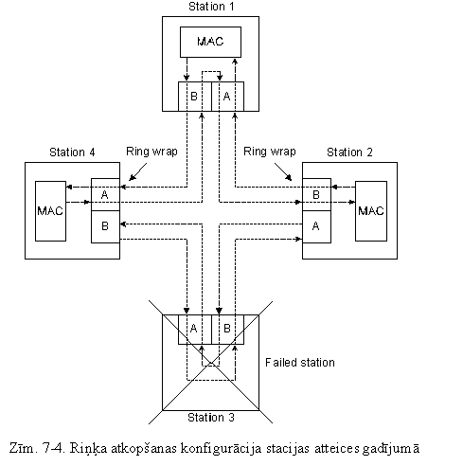

Zīm. 7-5 “Riņķa atkopšanas konfigurācija kabeļa atteices gadījumā” rāda, kā FDDI kompensē atteici vados. Stacijas 3 un 4 ieloka gredzeni uz iekšpusi, kad ir vadu atteice starp šīm stacijām.

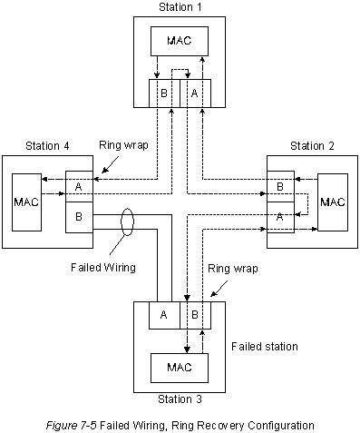

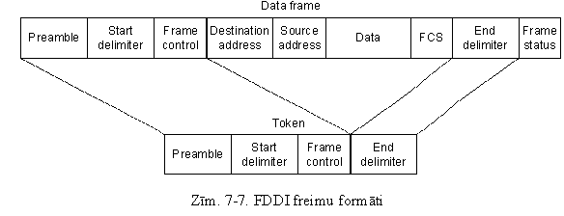 FDDI tīklu izmēriem palielinoties, aug gredzena tīkla atteiču skaita palielināšanās varbūtība. Ja gredzena tīklā ir divas atteices, tad gredzens tiks ielocīts abos gadījumos, kas noved pie tīkla faktiskās segmentēšanas divos atsevišķos gredzenos, kuri nevar sazināties viens ar otru. Sekojošas atteices izraisīs tīkla papildsegmentāciju.

Lai novērstu tīkla segmentāciju var tikt izmantoti optiskie šuntējošie slēdži (bypass switshes), kas izslēdz atteikušu staciju no gredzena. Optiskā šuntējošā slēdža izmantošana ir parādīta Zīm. 7-6.

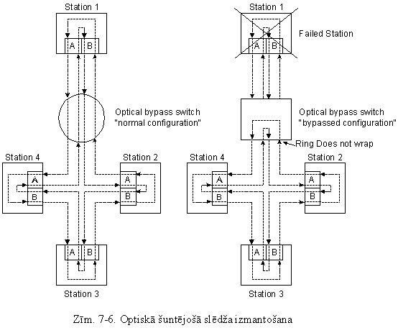Kritiskās pret atteicēm iekārtas, tādas kā maršrutētāji vai resursdatori, var izmantot citu noturības pret atteicēm paaugstināšanas tehniku, kuru sauc par “dubultu pieslēgšanu” (dual homing), lai nodrošinātu papildu pārpilnību un paaugstinātu darba spējas garantiju. Izmantojot dubultu pieslēgšanu, kritiskā pret atteicēm iekārta tiek savienota ar diviem koncentrātoriem. Viens koncentrātoru kanālu pāris tiek uzskatītits par aktīvo kanālu; otrais pāris tiek saukts par pasīvo kanālu. Pasīvais kanāls atrodas atbalsta režīmā līdz kamēr būs konstatēts, ka pamata kanāls (vai koncentrātors, kuram tas ir pieslēgts) ir atteicis. Ja tas notiek, pasīvais kanāls automātiski aktivizējas.

Datu bloka formāts
FDDI datu bloku (freimu) formāti (attēloti Zīm. 7-7) ir analoģiski Token Ring formātiem.

Preamble
Preambula sagatavo katru staciju pienākoša datu bloka saņemšanai.

Start delimiter
Sākuma norobežotājs norāda uz datu bloka sākumu. Tas satur signāla struktūras, kas atšķir to no pārējas datu bloka daļas.
- Frame control
Datu bloka vadības lauks norāda uz adrešu lauku izmēru, uz datu, kas atrodas blokā, veidu (sinhronā vai asinhronā informācija) un uz citu vadības informāciju.
- Destination address
Tāpat, kā Ethernet un Token Ring tīkliem, adrešu izmērs ir 6 baiti. Saņemēja adreses lauks var saturēt vienas stacijas (vienīgo - unicast), daudzu staciju (grupas - multicast) vai visu staciju (apraides - broadcast) adresi, bet avota adrese identificē tikai vienu staciju, kas ir nosūtījusi datu bloku.

Data
Informācijas lauks satur vai augstākā slāņa protokolam paredzēto informāciju, vai vadības informāciju.

Frame check sequence
Tāpat, kā Token Ring un Ethernet, datu bloka pārbaudes sekvences (FCS) lauks tiek aizpildīts ar “cikliskās redundances pārbaudes” (CRC) lielumu, kas ir atkarīgs no datu bloka satura, un kuru aprēķina stacija-avots. Saņēmēja stacija pārskaita šo lielumu, lai noteiktu datu bloka iespējamā bojājuma esamību tranzīta laikā. Ja ir bojājums, tad datu bloks tiek atmests.
- End delimiter
Beigu norobežotājs satur bezinformācijas simbolus, kuri nozīmē datu bloka beigas.
- Frame status
Datu bloka stāvokļa lauks atļauj avota stacijai noteikt, vai nav radusies kļūda, un vai stacija-saņēmējs atzina un nokopēja datu bloku.

Vara kabeļa dalīto datu interfeiss CDDI

Pašlaik FDDI tehnoloģija uztur divus PMD (Physical Medium Dependent) apakšslāņus: optiskajam kabelim un 5. kategorijas neekranētam vītam pārim. Pēdējo standartu ANSI X3T9.5 komitēja izstādāja samērā nesen. Tas tiek saukts par “Vītā pāra fizikālās vides atkarīgo protokolu” (Twisted-Pair Physical Medium Dependent, TP-PMD) vai “Vara kabeļa dalīto datu interfeiss” (Copper Distributed Data Interface - CDDI). CDDI ir saderīgs ar FDDI pārējo apakšslāņu protokoliem PHY, MAC un SMT.

Līdzīgi FDDI, CDDI nodrošina datu pārraides ātrumus 100 Mb/s un izmanto dubulta gredzena arhitektūru. CDDI uztur ap 100 m attālumus starp mezgliem.

